홈페이지 수정 사항
1.“기술의 선두주자” 를 “ 과학 농업을 추구하는 “ 으로 수정해
2.메인화면을 아래 자료로 수정해줘
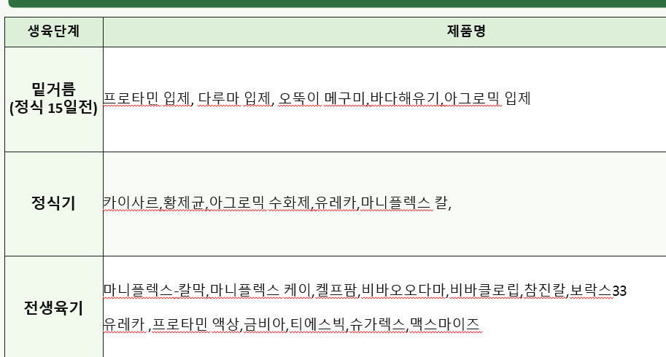

각각 상품명을 클릭하면 다음 유튜브 동영상이 플레이 되도록 링크로 연결해줘
프로타민 입체 : https://youtu.be/HSPp0nYybvU
다루마 입제 : https://youtu.be/MvpSrpAg-aM
오뚝이 메구미 : https://youtu.be/9MkLtUVvqgQ
바다해유기 : https://youtu.be/xGjCv7f7gLk
아그로믹입제 :
카이사르 : https://youtu.be/YHpXzCPas_w
황제균 : https://youtu.be/0LB5IRWEJew
유레카 : https://youtu.be/U-I5cMLTwfQ
마니플렉스 칼 : https://youtu.be/-vqBPePjNJM
마니플렉스 칼막 : https://youtu.be/Rw_5yOZbZ2Y
마니플렉스케이 : https://youtu.be/nbGiFo_gt9c
켈프팜 : https://youtu.be/XCn4Zm5nM6g
비비오오다마 : https://youtu.be/p-TdhyW2X24
비바클로립 : https://youtu.be/pjc_7c7FaiE
참진칼 : https://youtu.be/HF2GhWqlUZ0
보락스 33 : https://youtu.be/CiX4N5QNf_k
프로타민액상 : https://youtu.be/X1wPUdEtVmM
금비아 : https://youtu.be/IRJyOyQLyGs
티에스빅 : https://youtu.be/xIFn5dlrfvI
슈가렉스 : https://youtu.be/HFeFZy8pndI
맥스마이즈 : https://youtu.be/BC9GJA4NOiw

3. “농작물 재배력 자료실” 은 좀더 큰 글씨로 확대해줘
눈에 확 띄게 디자인해줘
4. 농작물 재배력 자료실을 클릭하고 들어가면
“상단에 농작물을 클릭하면 재배력이 보입니다” 라고 크게 적어줘
5. 농작물 명을 클릭하면 다음 유튜브 으로 연결 되게 해줘
고추 : https://youtu.be/a-VQ3iQpFBA
딸기-토경 : https://youtu.be/Bv0EgFE5PEk
딸기-고설 : https://youtu.be/z64dnxZCNfI
오이 : https://youtu.be/VV9WuWQNY3U
메론 토경 : https://youtu.be/xGvdvU1nOj0
토마토 토경 : https://youtu.be/C4sPNu9RL0U
수박 : https://youtu.be/BHeE5pDI4G0
참외 : https://youtu.be/Q1NFbS1zhxM
감자 : https://youtu.be/bJE_sKSMZ1M
깻잎 : https://youtu.be/LG8JVanon0M
메론 -수경 : https://youtu.be/bZjfzi1Uxbk
애호박 : https://youtu.be/7RbEJ4H2rn4
마늘 : https://youtu.be/CYuWu60k2uw
“ 양마를 양파 로 수정한후 작업해 “ 양파 : https://youtu.be/UjhPSH6EYUo
복숭아 : https://youtu.be/NDLxYRQYgxo
“메론 16번,17번,18번은 삭제해”
블루베리 : https://youtu.be/X2tI3g1huZg
“ 이어서 다음 농작물 이름을 추가하고, 농작물을 클릭하면 계속 유튜브 플레이 되게 해줘”
무화과 : https://youtu.be/qbKXqKzdmfM
양배추 : https://youtu.be/WDYEfMsZx_4
쪽파 : https://youtu.be/5dhbzirf6G0
우엉 : https://youtu.be/a0I2Wa0g480
콩 : https://youtu.be/xYpy7x1AkIw
가지 : https://youtu.be/B0BqFnaS3vY

방울토마토 : https://youtu.be/Eo5bytE8Q0g
상추 : https://youtu.be/76Yrj5I5d8k
벼 : https://youtu.be/CB8PK8FQnzk
인삼 : https://youtu.be/Q54gP1S8moM
보리 : https://youtu.be/Mdbz2P47x_w
배추 : https://youtu.be/3R0cbmv5LKs
포도 : https://youtu.be/-Ih9i2rzx28
배 : https://youtu.be/jg0xf1Sh6fc
사과 : https://youtu.be/ftj5Gx3be7o
감 : https://youtu.be/Lgtqe5036F4
고구마 : https://youtu.be/4pF4G5Mn54g
샤인머스켓 : https://youtu.be/dVh__fUOnVw
한라봉 : https://youtu.be/lTYE1x72hyE
애호박 : https://youtu.be/7RbEJ4H2rn4
수박 : https://youtu.be/POd3rUoAY-c
와사비 : https://youtu.be/YOqDwjQlHAM?si=OqQJf6xxT47ce5pc

6. 수정 사항
“ 아래 단어를 누르시면 자료가 보입니다” 이것을 아래 상품을 누른면 자료가 보입니다
로 수정하고 , 글씨도 더 크게 하여 눈에 잘 보이개 디자인해줘

7.수정 사항 : ” 공지 사항” 은 삭제해
8.인사말은 클리하면 다음이 보이게 해
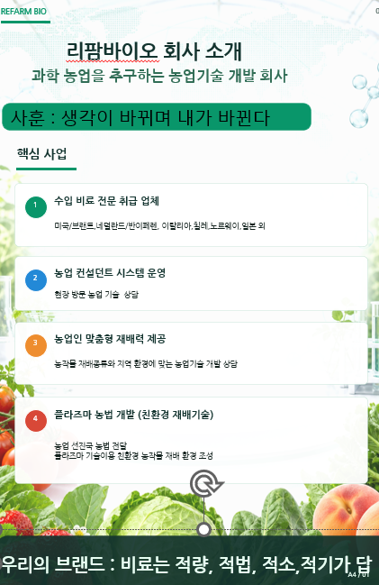

9.찾아오는길 클리하면 다음 보여줘
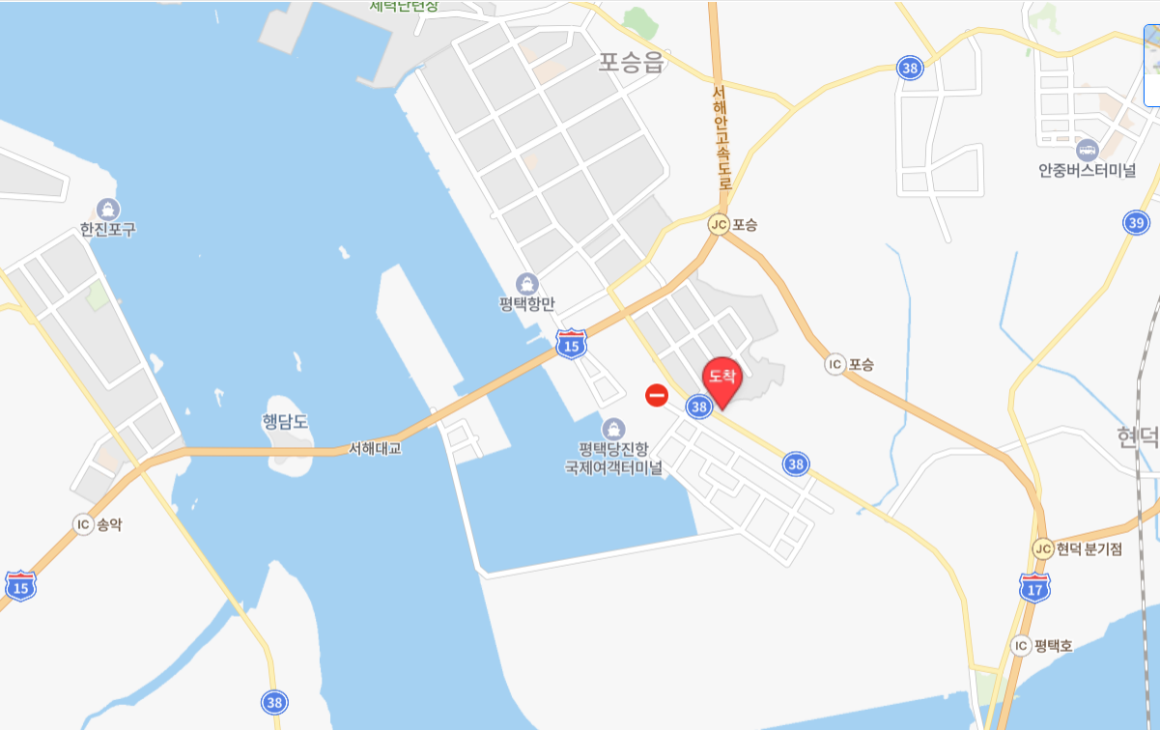


10.게시판은 삭제해

추가 수정 사항

- 처음 화면 맨위에 첨부로고 넣어줘


맨 아래 하단에는 다음 주소를 넣어줘



